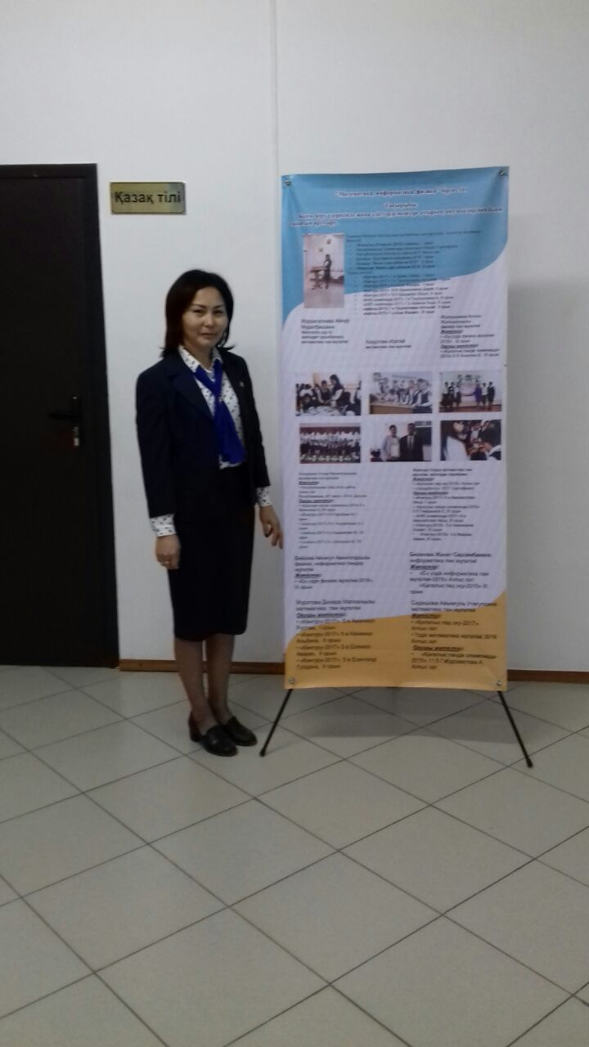

**Тажиева Маншук Болтасовна,**

№26 С. Датов атындағы орта мектеп,

Атырау облысы, Атырау қаласы,

Ақжар ауылы

**Аралас сандар**

|  |  |  |  |  |  |
| --- | --- | --- | --- | --- | --- |
| Оқу бағдарламасына сәйкес оқу мақсаты | | 5.1.1.11 аралас сан анықтамасын білу;  5.1.2.13 бұрыс бөлшекті аралас санға және аралас санды бұрыс бөлшекке айналдыру; | | | |
| Сабақ мақсаты | | Тақырыпты меңгереді, білгенін, түсінгенін салыстырады, талқылайды. Нақты ойлау, есте сақтау қабілетін дамыту, алған білімдерін есеп шығаруда пайдалана білуге үйрету | | | |
| **Бағалау критерийлері** | | Оқушы сабақ мақсатына жетеді, егер:  - аралас санды жаза біледі;  - бүтін бөлік пен бөлшек бөлікті айырады;  - аралас санды бұрыс бөлшекке айналдырады;  - бұрыс бөлшекті аралас санға айналдырады. | | | |
| **Тілдік мақсаттар** | | *Пәнге тән лексика мен терминология:*   * аралас сандар; * аралас санның бүтін және бөлшек бөліктері; * бір жарым, екі жарым, т.б.   *Диалог пен жазу үшін пайдалы сөздер мен тіркестер:*  бұрыс бөлшекті аралас сан түрінде көрсету үшін... керек;  - аралас санды бұрыс бөлшек түрінде көрсету үшін... керек;  - натурал санды бұрыс бөлшек түрінде көрсету үшін, ... керек;  - натурал санды аралас сан түрінде көрсету үшін ... керек;  Үштілдікті дамыту:  Бөлшек дробь Fraction  Алымы числитель Numerator  Бөлімі знаменатель Denominator  Дұрыс бөлшек Правильная дробь Proper fraction  Бұрыс бөлшек Неправильная дробь Improper fraction | | | |
| **Құндылықтарды дарыту** | | * өзі мен өзгелерді сыйлау, түрлі пікірлерді сыйлау; * білім ала білу, өз бетінше ақпарат жинақтау, жағдаяттарды талдау, командада жұмыс істеу, өз жұмысының сапасына жауапкершілік сезіну; * сыныптастарының қажеттіліктерін, көзқарастарын көру және түсіну, сынды қабылдай білу; топта және жұпта жұмыс жасау дағдыларын қалыптастыру. | | | |
| **Пәнаралық байланыстар** | | Психологиялық тренингтер, қолданбалы математика | | | |
| **АКТ қолдану дағдылары** | | Презентация, интерактивті тақтамен жұмыс дағдыларын қалыптастыру | | | |
| **Бастапқы білім** | | Дұрыс және бұрыс бөлшектер туралы білімдері | | | |
| Сабақтың барысы | | | | | |
| Сабақтың кезеңдері | Жоспарланған жұмыс | | | | Ресурстар |
| Сабақтың басы (3 минут) | Оқушылардың назарын сабаққа аудару.  Сабақта ынтымақтастық ахуал орнату  - Балалар, бүгін біздің сабағымызға алыстан қонақтар келді. Қонақтарымызбен амандасайық.  -«Әр тілде амандасу»  Сәлеметсіздер ме, Здравствуйте, Good morning  Міне, жүрегіміздегі осындай жылумен сабағымызды бастаймыз. | | | | СЛАЙД1 |
| Сабақтың ортасы (5-34 минут) | **Білу: Өткен материалды қайталау (1 мин)**   * Жай бөлшектер дегеніміз не? * Жай бөлшектер қалай оқылады, жазылады? * Жай бөлшектiң негiзгi қасиетi?   **Түсіну: Жаңа сабақ (15 мин)**  Сіздердің алдарыңызда проблемалық сұрақ:   1. 3 алманы екі бала өзара тең бөліп алу қажет 2. 4 бананды 3 бала өзара тең бөліп алу қажет  * Қандай санына сәйкес келеді? * Ол қандай бөліктерден тұрады? * Осы сандардың арасында қандай әрекет болуы мүмкін (қандай амал?) * C:\Users\All\Desktop\27 октября семинар Аралас сан\20171027_101926.jpgШыққан санды қалай оқуға болады? * Өмірмен байланысты қандай мысал ойлап табуға болады?   Ендеше бүгінгі сабағымыздың тақырыбы -***Аралас сандар.*** Мұғалім оқушылармен бірлесе отырып, сабақ мақсаты мен күтілетін нәтижелерді талдайды.  Бүтiн бөлiктен және бөлшек бөлiктен тұратын сан *аралас*  **C:\Users\All\Desktop\27 октября семинар Аралас сан\20171027_102827.jpg***сан* деп аталады. **Суреттегі боялған бөлікті аралас сан және бұрыс бөлшек түрінде ұсыну.** 5.1.1.11 оқу мақсаты бойынша алғашқы білімдерін бекіту.  **ПОЛИГЛОТ**  Бөлшек/ дробь/Fraction  Алымы/ числитель/ Numerator  Бөлімі/ знаменатель/ Denominator  Дұрыс бөлшек/ правильная дробь/ Proper fraction  Бұрыс бөлшек/ неправильная дробь/ Improper fraction  Топтық жұмыс:  І топ:  **Бұрыс бөлшектi аралас сан түрiнде жазу үшiн:**  1) *бөлшектiң алымын бөлiмiне (қалдықпен) бөлу керек*;  2) *толымсыз бөлiндi аралас санның бүтiн бөлiгi болады;*  3) *қалдық бөлшек бөлiктiң алымы, ал бөлгiш бөлiмi болады.*  Мысалы, $\frac{23}{6}=3+\frac{5}{6}=3\frac{5}{6}$ $\frac{33}{5}=6+\frac{3}{5}=6\frac{3}{5}$ $\frac{23}{7}=3+\frac{2}{7}=3\frac{2}{7}$ **ІІ топ:**  **Аралас санды бұрыс бөлшек түрiнде жазу үшiн:**  1) *аралас санның бүтiн бөлiгiн бөлшек бөлiгiнiң бөлiмiне көбейту керек;*  2) *шыққан көбейтiндiге бөлшек бөлiгiнiң алымын қосып, алым ету керек;*  3) *бөлшектiң бөлiмiн өзгертпей, бөлiм етiп қалдыру керек.*  Мысалы, $6\frac{5}{7}=\frac{6∙7+5}{7}=\frac{47}{7}$ $7\frac{3}{4}=\frac{7∙4+3}{4}=\frac{31}{4} 8\frac{2}{7}=\frac{8∙7+2}{7}=\frac{58}{7}$**ІІІ топ: Натурал санды аралас сан түрiнде жазуға болады.**  Мысалы, 9= $8\frac{7}{7}=8\frac{5}{5}$ **Қолдану: (5 мин)**  **Оқушылар өз бетімен орындайды. Тақтадағы ұсынылған дұрыс жауабымен салыстырып, бағалайды.**  1. **Мақсаты:** аралас санды бұрыс бөлшекке айналдырып;  бұрыс бөлшекті аралас санға айналдырып белгісіз компонентін анықтайды.  Бос орындарды толықтырып жазыңдар:   1. ; ; 2. ; 3. ; ; 4. ; ; ; 10; 15.   **Дескриптор:**   |  |  | | --- | --- | | аралас санды бұрыс бөлшекке айналдырады |  | | бұрыс бөлшекті аралас санға айналдырады |  | | белгісіз компонентін анықтайды |  |   Топ басшысы 0 және1 деген ұпай қойып отырады  C:\Users\All\Desktop\27 октября семинар Аралас сан\20171027_103938.jpg  2. **«Концептуалды кесте» (4мин)**  **Мақсаты:** натурал санды аралас сан түріне келтіреді     |  |  |  |  |  |  |  | | --- | --- | --- | --- | --- | --- | --- | | Натурал сан | | 5 | 6 | 10 | 15 | 18 | | Аралас сан | Бөлімі 3 |  |  |  |  |  | | Бөлімі 7 |  |  |  |  |  |   **Дескриптор:**   |  |  | | --- | --- | | Натурал санды бөлімі 3-ке тең аралас сан түріне келтіреді |  | | Натурал санды бөлімі 7-ге тең аралас сан түріне келтіреді |  | | Топ басшысы 0 және1 деген ұпай қойып отырады | | | | | | СЛАЙД3  СЛАЙД4  Алма, банан.  СЛАЙД5  СЛАЙД6  СЛАЙД7  СЛАЙД 8  СЛАЙД9  СЛАЙД10  СЛАЙД11  СЛАЙД12,  парақша  СЛАЙД13 |
| Сергіту сәті (2 мин) | *Ал, балалар, тұрайық.*  *Алақанды ұрайық*  *Оңға қарай иiлiп*  *Солға қарай иiлiп*  *Бiр отырып, бiр тұрып,*  *Бойымызды созайық*  *Белiмiздi жазайық.*  *Оңға-оңға түзу тұр*  *Солға-солға түзу тұр*  *Жоғары-төмен қарайық*  *Қолымызды созайық*  *Бойымызға күш жинап*  *Бiр шынығып алайық* | | | | СЛАЙД14 |
|  | 1. «ФИШБОУН» (4 мин)   1-ші есеп тақтаға шығарылады, 2-сін өз бетімен орындайды  Картинки по запросу фишбоун  Ит 4 секундта 47 м қашықтыққа жүгіреді. Иттің жылдамдығын аралас сан түрінде жазыңдар  Картинки по запросу фишбоун  "Комета" теплоходы 5 сағатта 206 км жүзді. Теплоходтың жылдамдығын аралас сан түрінде жазыңдар. $$Жауабы: ϑ=41\frac{1}{5}км/сағ$$ $$ϑ=206:5=\frac{206}{5}=41\frac{1}{5}$$ $$ϑ=S:t$$**Дескриптор:**   |  |  | | --- | --- | | Жылдамдықты анықтау формуласын біледі |  | | есеп шартына сәйкес жай бөлшектерді құрайды |  | | жауабын аралас сан түріне келтіреді |  |   Топ басшысы 0 және1 деген ұпай қойып отырады  C:\Users\All\Desktop\27 октября семинар Аралас сан\20171027_105818.jpg | | | | СЛАЙД 15, 16 |
| Сабақтың соңы (34-40 мин) | C:\Users\All\Desktop\27 октября семинар Аралас сан\20171027_091653.jpg**Талдау: Аралас сан, дұрыс, бұрыс бөлшектердің ерекшеліктері, ұқсастығы? (1 мин)**  **Жинақтау, Бағалау (5мин)** *«Ақылдың алты қалпағы»* Оқушылар өз нұсқаларын ұсынады  Ақ қалпақ: Бүгінгі сабақтан қанша ұтымды тұстар көре алдың?  Қызыл қалпақ: Осы сабақта сені не таңғалдырды?  Қара қалпақ: Осы сабақтың аздаған кемшілік тұстары...  Жасыл қалпақ: Сен өзің басқаша не істер алар едің?  Сары қалпақ: Бүгінгі сабақтың жағымды тұстары қандай?  Көк қалпақ: Бүгінгі сабақтың қорытындысы? | | | | Слайд 17  Слайд 18 |
| Қосымша ақпарат | | | | | |
| **Саралау –оқушыларға қалай көбірек қолдау көрсетуді жоспарлайсыз? Қабілеті жоғары оқушыларға қандай міндет қоюды жоспарлап отырсыз?** | | | **Бағалау – оқушылардың материалды меңгеру деңгейін қалай тексеруді жоспарлайсыз?** | **Денсаулық және қауіпсіздік техникасының сақталуы** | |
| *Саралау іріктелген тапсырмалар, нақты бір оқушыдан күтілетін нәтижелер, оқушыға дербес қолдау көрсету, оқу материалдары мен ресурстарын оқушылардың жеке қабілеттерін есепке ала отырып іріктеу түрінде болуы мүмкін.*  *Саралау уақытты ұтымды пайдалануды есепке ала отырып, сабақтың кез-келген кезеңінде қолданыла алады* | | | *оқушылардың сабақ барысында үйренгенін бағалау үшін әр түрлі тапсырмалар дайындадым, олар: топтық жұмыс, суретпен жұмыс, өз бетімен жұмыс, сонымен қатар кесте толтыру және Фишбоун тапсырмасын әзірледім. Білімдерін жинақтау мақсатында Ақылдының алты қалпағы бойынша рефлексия өткіземін.* | *Денсаулық сақтау технологиялары.*  *Сергіту сәттері мен белсенді іс-әрекет түрлері.*  *Осы сабақта қолданылатын* **Қауіпсіздік техникасы ережелерінің** *тармақтары* | |
| Қорытындылау | | | Төмендегі бөлікті сабағыңыз туралы өз ойыңызды жазуға қолданыңыз. Өз сабағыңыз бойынша сол жақ бағандағы сұрақтарға жауап беріңіз. | | |
| 1. Сабақ барысында өзгертулер енгіздіңіз бе?  2. Жүргізген жұмыс түрлері қаншалықты тиімді болды? | | | Сабақ барысында өзгерту енгізді, Фишбоун тапсырмасын оқушыларға үй тапсырмасы ретінде ұсындым.  Менің ойымша жүргізілген жұмыс түрлері өте тиімді әрі қызықты болды деп ойлаймын. | | |
| Қорытынды бағалау  Ең жақсы өткен екі нәрсе?  1. Ақылдың алты қалпағы  2. Кесте толтыру  Қандай екі нәрсе сабақты жақсартар еді?  1. топтық жұмысты барынша қалыптастыру 2: сабақта тақырыпқа сәйкес логикалық тапсырмалар беру7 | | | | | |

